*Київський національний університет імені Т. Шевченка*

*Факультет комп’ютерних наук та кібернетики*

Моделювання систем

Лабораторна робота №3

Звіт

Виконала студентка групи ІПС-31

Добридень Вікторія

*Київ-2021*

***Варіант 3***

1. Умова варіанту:
2. Вектор оцінюваних параметрів , початкове наближення , відомі параметри , , ім’я файлу з спостережуваними даними y3.txt.
3. Визначаємо матрицю А:

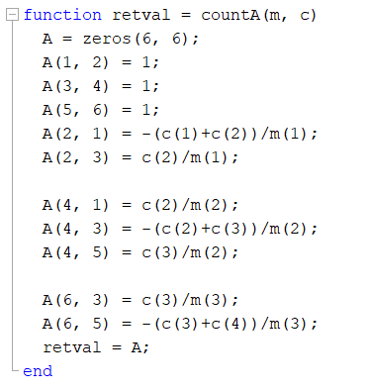

1. Використання методу Рунге-Кутта 4го порядку:

Обчислення матриці *U*

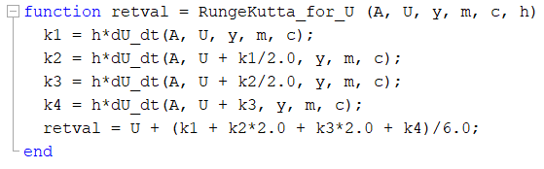

Обчислення .

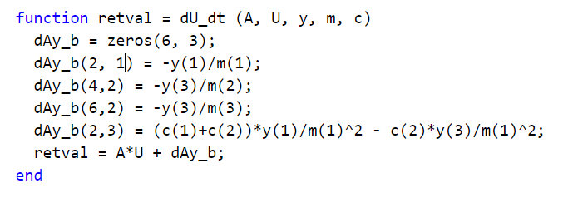

Обчислення вектору *y*

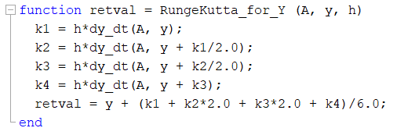

Обчислення 

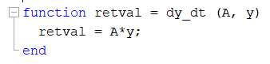

1. За допомогою методу прямокутників знаходимо інтеграли для обчислення 

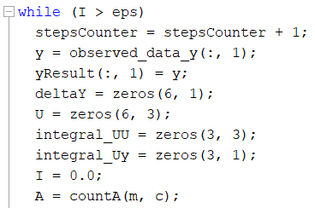

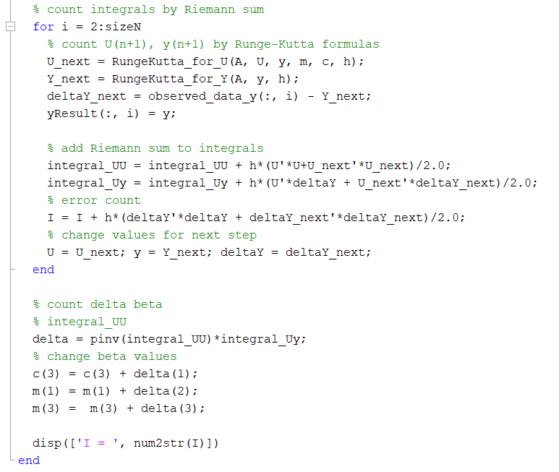

1. Отримані результати обчислень:

|  |  |
| --- | --- |
| c1 = 0.14  c3 = 0,12  m1 = 12 | Кількість ітерацій: 5  1) 28.3866  2) 3.6255  3) 0.074913  4) 7.0362e-04  5) 1.1573e-09 |